起點 | 地瓜球  25 | 蔥油餅  30 | 射氣球  90 | 撈魚  60
果醬  400 | 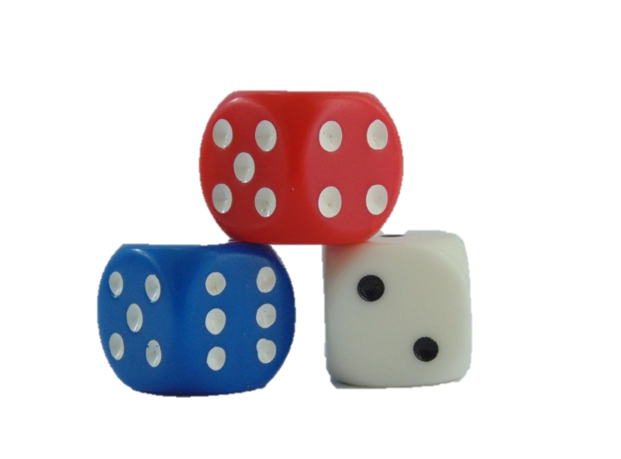  夜市大富翁 |  |  | 錢錢被偷  扣100
玩偶  100 |  |  |  | 買玩具  200
蛋糕  500 |  |  |  | 重樂透  加300
吃太飽  休息一回 |  |  |  | 糖葫蘆  80
臭豆腐  30 |  |  |  | 拉麵  200
表演吃飯  獲得300 | 600 | 飲料  80 | 冰淇淋  20 | 得新冠  休息一回

